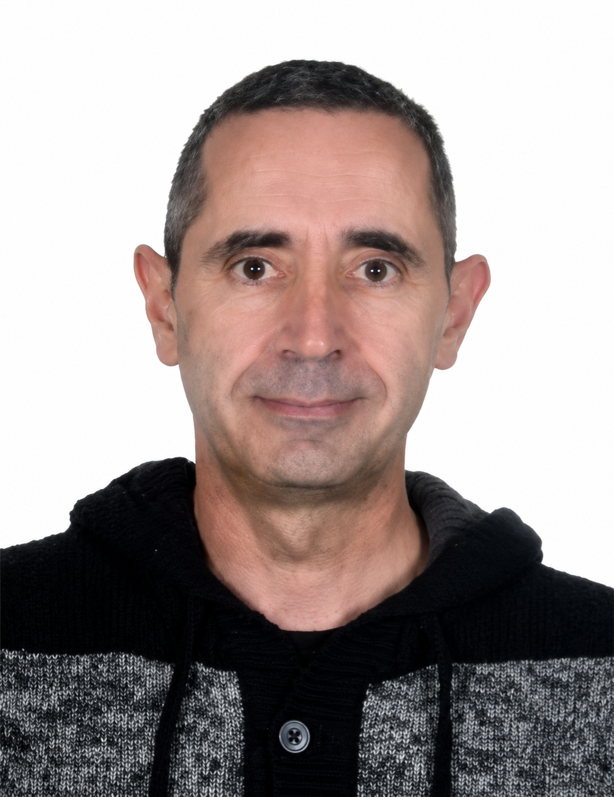
SALVADOR GARCIA MOLINA
Carlet · 636 290 454 · sdorgarcia@gmail.com

RESUMEN PROFESIONAL
Profesional polivalente con experiencia en atención al cliente, soporte técnico y entornos de alta demanda. Capacidad para gestionar incidencias y ofrecer soluciones rápidas y efectivas. Perfil adaptable, organizado y orientado al trato con el cliente.

EXPERIENCIA DESTACADA
MARKTEL — Atención al Cliente / Soporte Técnico (2020 – Actualidad)
- Atención telefónica y por WhatsApp para Masmovil y Yoigo.
- Soporte técnico averia para Vodafone.

INDRA B.P.O — Soporte Técnico (2010 – 2016)
- Resolución de averías de internet, fijo, móvil y TV.
- Atención a clientes Vodafone–ONO.
NOC RENTING — Atención al Cliente / Turismo (2019)
- Información turística, alquiler de vehículos y venta de entradas.
Electricista — ElectroCaymo / INELEC (2007 – 2009)
- Instalaciones eléctricas en viviendas e industria.
Fast Developers — Soporte Técnico (2004 – 2006)
- Soporte de software propio.

FORMACIÓN
- DAM (en curso) – CEEDCV
- Técnico Superior en Informática
- Técnico Auxiliar Electricista

HABILIDADES
- Excel y Word
- Java y Python
- Gestión de herramientas CRM, Genesis y Schaman.

IDIOMAS
Español (Nativo) · Valenciano (Nativo) · Inglés (B2) · Italiano (A2)

